Динамики первого порядка и точное решение уравнения Баклея – Леверетта
Вольных М.М.
аспирант
Московский государственный университет имени М.В. Ломоносова,
физический факультет, Москва, Россия
E–mail: volnykh.mm17@physics.msu.ru
Эволюционное уравнение Баклея – Леверетта [1], используемое при разработке нефтяных месторождений и описывающее вытеснение нефти водой из пористой среды, имеет вид:
$m(x)\frac{∂u}{∂t}+h(u)\frac{∂u}{∂x}=0$, (1)
где $t-время$, $x-$линейная координата, направленная в стороны фильтрации, $m=m(x)$ – пористость, $u=u(t,x)$ – относительная водонасыщенность, h – функция Баклея –Леверетта$.$ Для данного уравнения построена конечномерная динамика первого порядка, с помощью которой получена серия точных решений уравнения (1) для произвольной функции пористости.
Метод конечномерных динамик [2] является альтернативой методу симметрий, обычно применяемому для исследования нелинейных уравнений. Он заключается в построении обыкновенного дифференциального уравнения (ОДУ), симметрии которого порождаются потоком эволюционного уравнения. Решения ОДУ, сдвинутые вдоль векторного поля, которое является его симметрией, порождают решения эволюционного уравнения. Мы будем искать ОДУ в виде
$y^{'}=f\left(x,y\right).$ (2)
Пусть
$$S= -\frac{h\left(y\right)f(x,y)}{m(x)}\frac{∂}{∂y}$$
инфинитезимальная симметрия уравнения (2). Графики решений уравнения (2) являются интегральными кривыми распределения, заданного нулями дифференциальной 1-формы $ω=dy_{0}-f\left(x,y\right)dx$. Векторное поле $S$ является симметрией уравнения (2) тогда только тогда, когда
$${L }_{S}\left(ω\right)⩘ω = -\frac{\left(m\left(x\right)\left(h'(y)f^{2}+hf_{x}\right)-hfm'(x)\right)dx}{{\left(m(x)\right)}^{2}}⩘dy=0.$$Здесь ${L }_{S}$ – оператор производной Ли вдоль векторного поля $S.$ Решая это уравнение, находим:
$$f(x,y) = \frac{m(x)}{\frac{h'(y)}{h(y)}\int{m(x)}dx+g\left(y\right)},$$
где $g\left(y\right)$ – произвольная функция. В частности, для функций
$$h\left(y\right)=y, m\left(x\right)= αx+β, g\left(y\right)=ν=const$$
получаем
$$y^{'}= \frac{2y\left(αx+β\right)}{αx^{2}+2βx+ν} (3)$$
и
$$S= -\frac{2y^{2}}{x^{2}α+ν+2βx}\frac{∂}{∂y}.$$

Тогда решение уравнения (3) имеет вид $y\left(x\right)=Cx\left(αx+2β\right)$, где С – произвольная постоянная. Сдвигая график этого решения вдоль траекторий векторного поля S, находим точное решение уравнение (1):

$u\left(t,x\right)=\frac{-a^{2}α-2αβ-2bt+\sqrt{a^{2}α^{2}+4αb^{2}νx^{2}+4a^{3}αβ+4a^{2}αbt+8b^{2}βνx+4a^{2}β^{2}+8abtβ+4b^{2}t^{2}}}{2bν}$,
где$a, b$– произвольные постоянные.
График этого решения представлен на Рис.1.

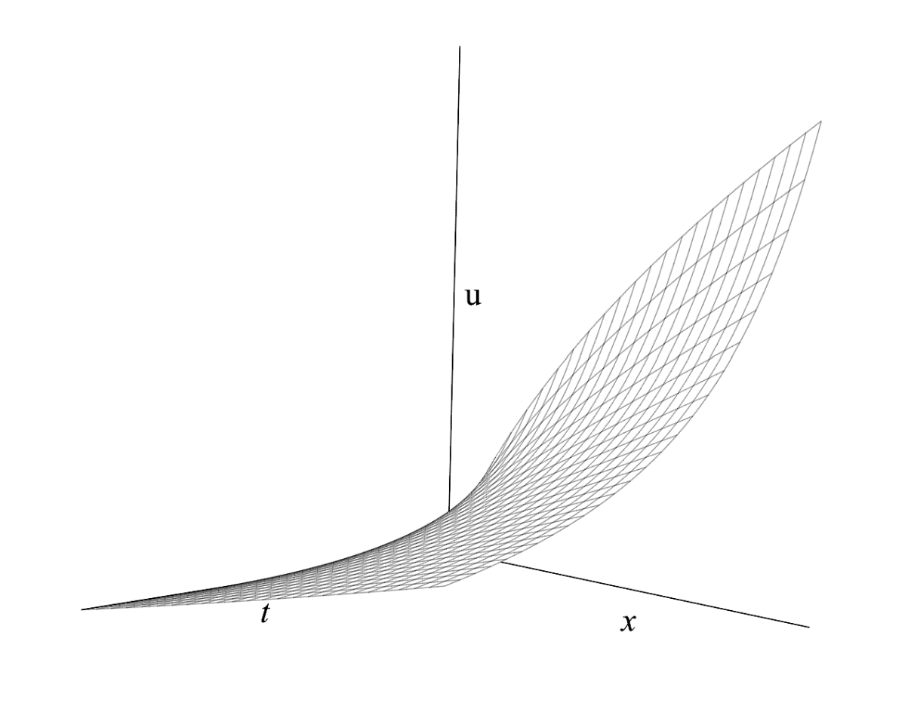
Рис. 1. График точного решения уравнения Баклея – Леверетта.

Литература
1. Buckley S.E., Leverett M.C. Mechanism of fluid displacement in sands // Trans. AIME, SPE. 1942. N. 146. – P. 107–116.
2. Kushner, A.G., Matviichuk, R.I. (2021). Finite Dimensional Dynamics of Evolutionary Equations with Maple. In: Ulan, M., Schneider, E. (eds) Differential Geometry, Differential Equations, and Mathematical Physics. Tutorials, Schools, and Workshops in the Mathematical Sciences . Birkhäuser, Cham. https://doi.org/10.1007/978-3-030-63253-3_4

